text由三段msg组成，均为rsa加密

1. msg1

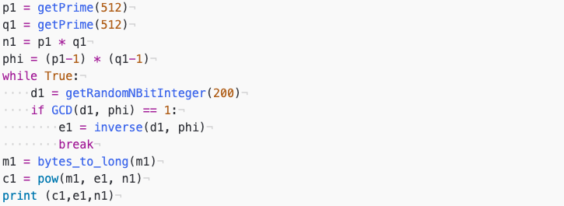

采用wiener攻击方法

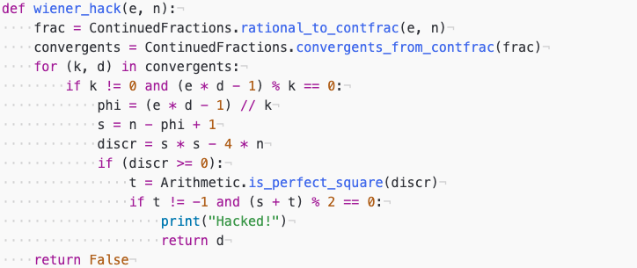

解密出msg1内容为：

截屏2021-05-20 下午3.43.22

1. msg2

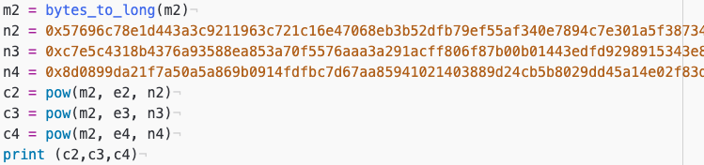

采用广播攻击方法

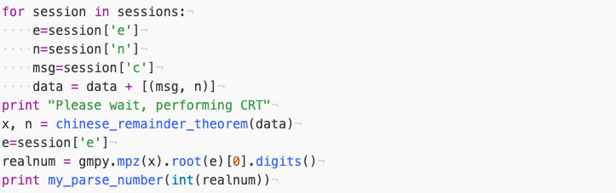

解密出msg2内容为：

截屏2021-05-20 下午3.50.37

1. msg3

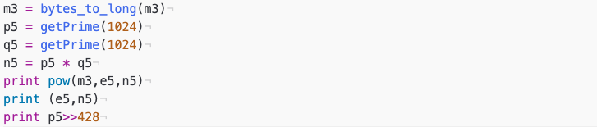

采用factoring with high bits known攻击

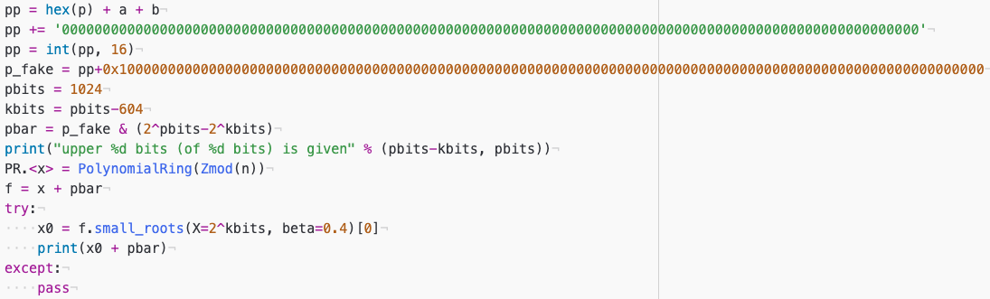

求解出p3和q3并解密出msg3内容为：

截屏2021-05-20 下午4.00.07

拼接成text并MD5加密得到flag中的字符串为：

截屏2021-05-20 下午4.08.01